Guatemala e Belize
10 DIAS /09 NOITES – Dias de saídas: segunda-feira e quinta-feira
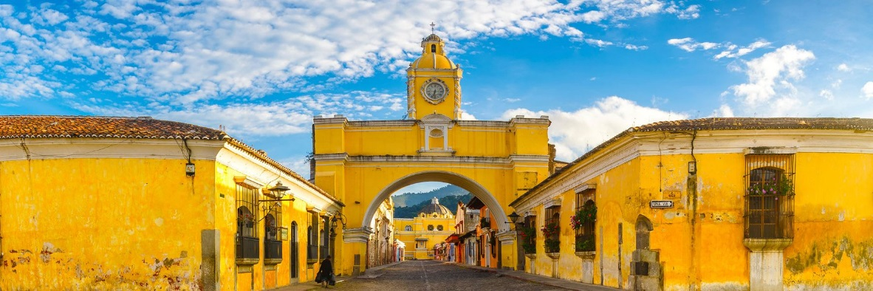

1º dia, - GUATEMALA/ANTIGUA GUATEMALA - Receptivo no Aeroporto Internacional Aurora para assistência e transfer até Antigua Guatemala. Alojamento

2º dia, - ANTIGUA GUATEMALA – Café da manhã. Visita de Antigua Guatemala, dia completo, visita as ruínas mais importantes da Cidade Colonial, declarada Patrimônio Cultural da Humanidade e considerada como uma das cidades coloniais mais belas da América, durante o período colonial foi a capital do Reino da Guatemala que compreendia as províncias do sul do México, Guatemala, El Salvador, Honduras, Nicarágua e Costa Rica, a terceira em importância na América continental depois do Vice Reino de Nossa Espanha (México) e o Vice Reino da Nova Granada (Peru), centro político, cultural, religioso, económico da área da América Central, a cidade teve sua marcha logo depois do terremoto de 1773, a cidade ficou desabitada para logo trasladará a Nova Guatemala de Asunción (Cidade de Guatemala). À tarde visita a San Juan el Obispo e Santa Maria de Jesus. Alojamento.

3º dia, - TOUR VOLCAN PACAYA – Café da manhã. Traslado desde seu hotel em Antigua Guatemala para começar o Tour ao Vulcão Pacaya. Chegada a San Vicente Pacaya, onde se encontra o Centro de Visitantes e começará a caminhada de subida, chegada ao mirador da laguna de Caldeiras, onde você terá a oportunidade de ter uma boa vista dos vulcões Água, Fogo e Acatenango. Depois de um agradável passeio pelos caminhos de areia vulcânica com excelentes vistas dos vulcões e vegetação única, chegada a meseta onde se pode ver a cratera principal do vulcão, se o tempo e as condições climáticas e físicas permitirem, podemos descer até a cratera, logo após a experiencia vivida no vulcão, retorno ao Centro de Visitantes, para traslado a seu hotel em Antigua Guatemala. Alojamento

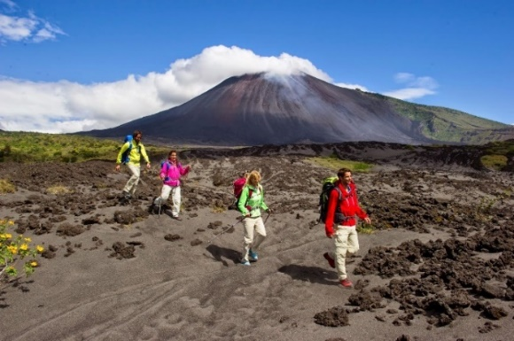

4º dia, - ANTIGUA GUATEMALA-CHICHICASTENANGO-LAGO ATITLÁN – Café da manhã. Saída bem cedo até o mercado de Chichicastenango, localizado no altiplano central guatemalteco, importante por seu mercado multicolor, visita a Igreja de Santo Tomás, na hora conveniente saída até o Lago Atitlán, rodeado por três vulcões Atitlán, Tolimán e San Pedro, suas águas cristalinas refletem a beleza natural do lago. Visita panorâmica de Panajachel. No momento oportuno traslado a seu Hotel para alojamento.
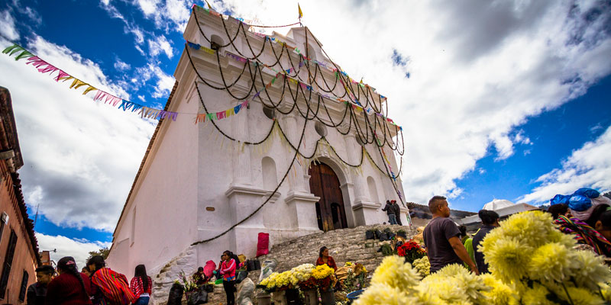

5º dia, BOTE SAN JUAN LA LAGUNA-LAGO ATITLÁN-GUATEMALA – Café da manhã. As 0900 saídas para passeio em bote até o povoado indígena de San Juan La Laguna, chegada e caminhada, visita a Igreja Católica. Logo nos dirigiremos até a fábrica de chocolate para ver a elaboração do mesmo, seguindo até a Fábrica de têxteis onde nos mostrarão a elaboração os tingimentos para estes belos lenços, demais visitaremos os artesões de plantas medicinais. No horário oportuno retorno a Panajachel, continuaremos até Cidade de Guatemala para alojamento.
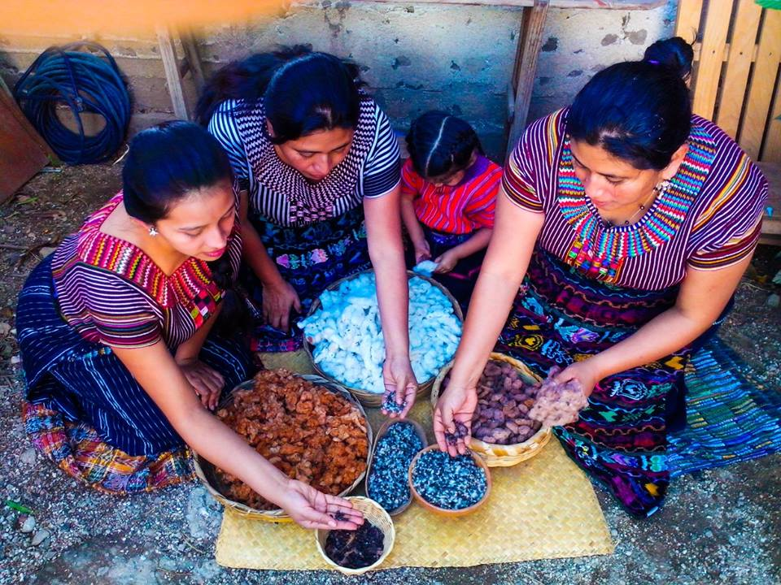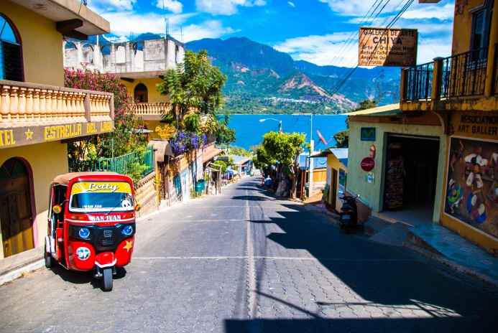

6º dia, - GUATEMALA-FLORES-TIKAL-FLORES – Café da manhã para levar como box lunch que será entregue na recepção do hotel. As 04:00 traslado ao Aeroporto para embarque no Aeroporto Internacional Mundo Maia, chegada e traslado até o Sitio Arqueológico mais importante do mundo Maia, Tikal, seu nome significa “Lugar de vocês”, construído durante o período clássico dos Maias. A sua chegada ao Sitio Arqueológico Tikal, nosso guia aguardará para mostrar a maquete do complexo de Templos e Acrópoles. Visita o Complexo Q y R, continuação até a Acrópole Central, e os Templos I “El Gran Jaguar” o templo II “de Los Mascarones”, considerado como um dos mais importantes dentro do complexo, visita do Mundo Perdido (s e o tempo permitir). À tarde retorno ao Centro de visitantes para almoço. No horário oportuno traslado até seu hotel para alojamento.
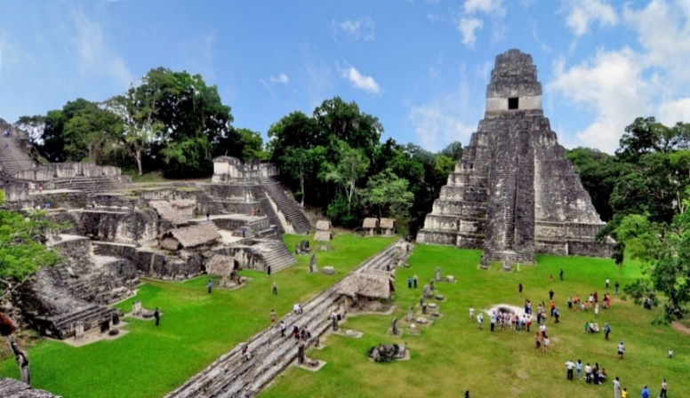

7º dia - FLORES-CIUDAD DE BELIZE – Café da manhã. Saída até a fronteira de Melchor de Mencos com Belize, logo após os trâmites migratórios, traslado até a Cidade de Belize, para tomar um voo com linha aérea doméstica até Cayo San Pedro. Alojamento no hotel Selecionado.

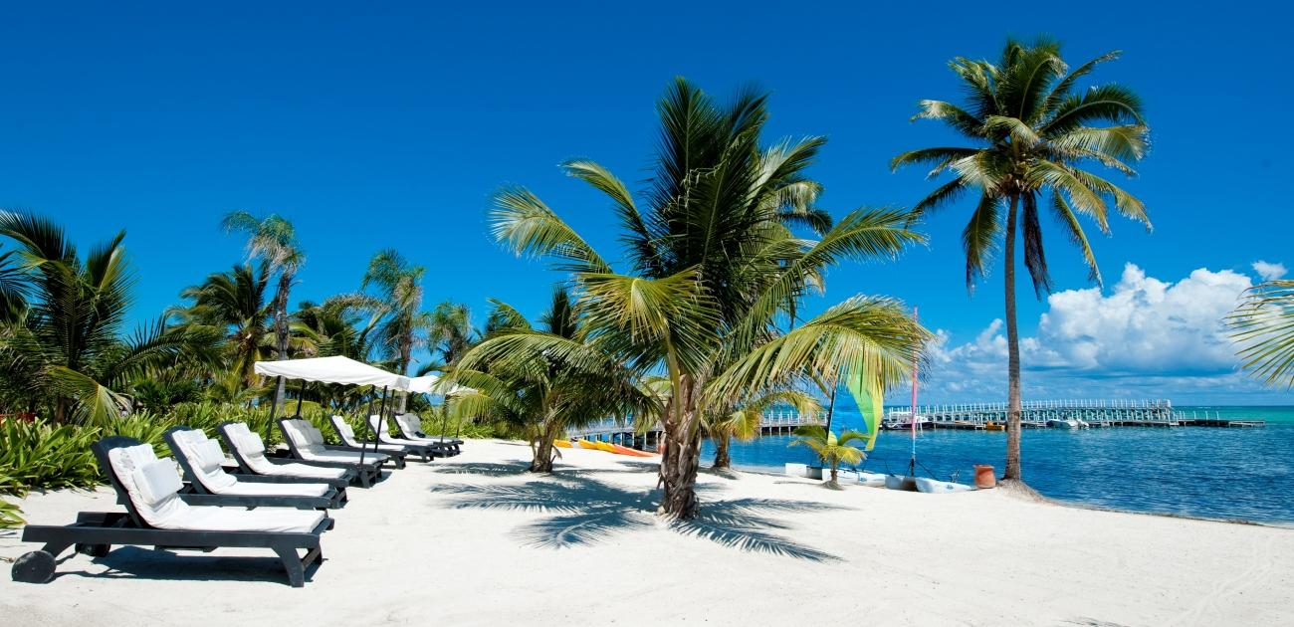
8º dia, - CAYO SAN PEDRO – Café da manhã. Dia livre para atividades independentes. Alojamento

9º dia - CAYO SAN PEDRO - Café da manhã. Dia livre para atividades independentes. Alojamento

10 CAYO SAN PEDRO/AEROPUERTO INTERNACIONAL DE BELIZE – Café da manhã. Traslado para o Aeroporto. Voo até o Aeroporto Internacional de Belize e conexão com seu voo internacional.

Fim de nossos serviços!

CATEGORIA 3* - TARIFÁRIO (EM USD) – Parte terrestre – Até 5 vezes sem juros
CONDIÇÕES | APTO TRIPLO | APTO DUPLO | APTO SINGLE
À VISTA | 1.818,00 | 1.956,00 | 2.294,00
Entrada + 7 x | 242,00 | 260,00 | 305,00
Impostos de remessa | 118,00 | 124,00 | 161,00
Tabela elaborada em 30.09.2020 – sujeita a alteração sem prévio aviso.
Pagamento com CARTÃO, CHEQUE OU BOLETO.
CATEGORIA 4* - TARIFÁRIO (EM USD) – Parte terrestre - Até 5 vezes sem juros
CONDIÇÕES | APTO TRIPLO | APTO DUPLO | APTO SINGLE
À VISTA | 1.951,00 | 2.052,00 | 2.909,00
Entrada + 7 x | 259,00 | 273,00 | 387,00
Impostos de remessa | 137,00 | 144,00 | 204,00
Tabela elaborada em 30.09.2020 – sujeita a alteração sem prévio aviso.
Pagamento com CARTÃO, CHEQUE OU BOLETO.
CATEGORIA 5* - TARIFÁRIO (EM USD) – Parte terrestre - Até 5 vezes sem juros
CONDIÇÕES | APTO TRIPLO | APTO DUPLO | APTO SINGLE
À VISTA | 2.504,00 | 2.605,00 | 3.886,00
Entrada + 7 x | 333,00 | 346,00 | 517,00
Impostos de remessa | 176,00 | 183,00 | 273,00
Tabela elaborada em 30.09.2020 – sujeita a alteração sem prévio aviso.
Pagamento com CARTÃO, CHEQUE OU BOLETO.
Serviços incluídos: 08 noites de alojamento, café da manhã diários, impostos hoteleiros, traslados e tours relacionados em serviço compartido, guia italiano/espanhol durante tours, entradas segundo itinerário, almoço campestre em Tikal, lancha publica em Panajachel e boleto BZE/SPR/BZE via Tropic Air.

Precio boleto Gua/Frs via TAG USD 140.00

Relação de hotéis
CIUDAD/HTL | 3 ESTRELLAS | 4 ESTRELLAS | 5 ESTRELLAS
ANTIGUA | Lo de Bernal | Camino Real Antigua | Santo Domingo
PANAJACHEL | Regis | Porta del Lago | Atitlan
GUATEMALA | Las Americas | Radisson and Suites/Barcelo | Westin Camino Real
FLORES/SANTA ELENA | Del Patio | Casona del Lago | Camino Real Tikal
CAYO SAN PEDRO (BELICE) | Sunbreeze | Ramon´s Village | Victoria House

